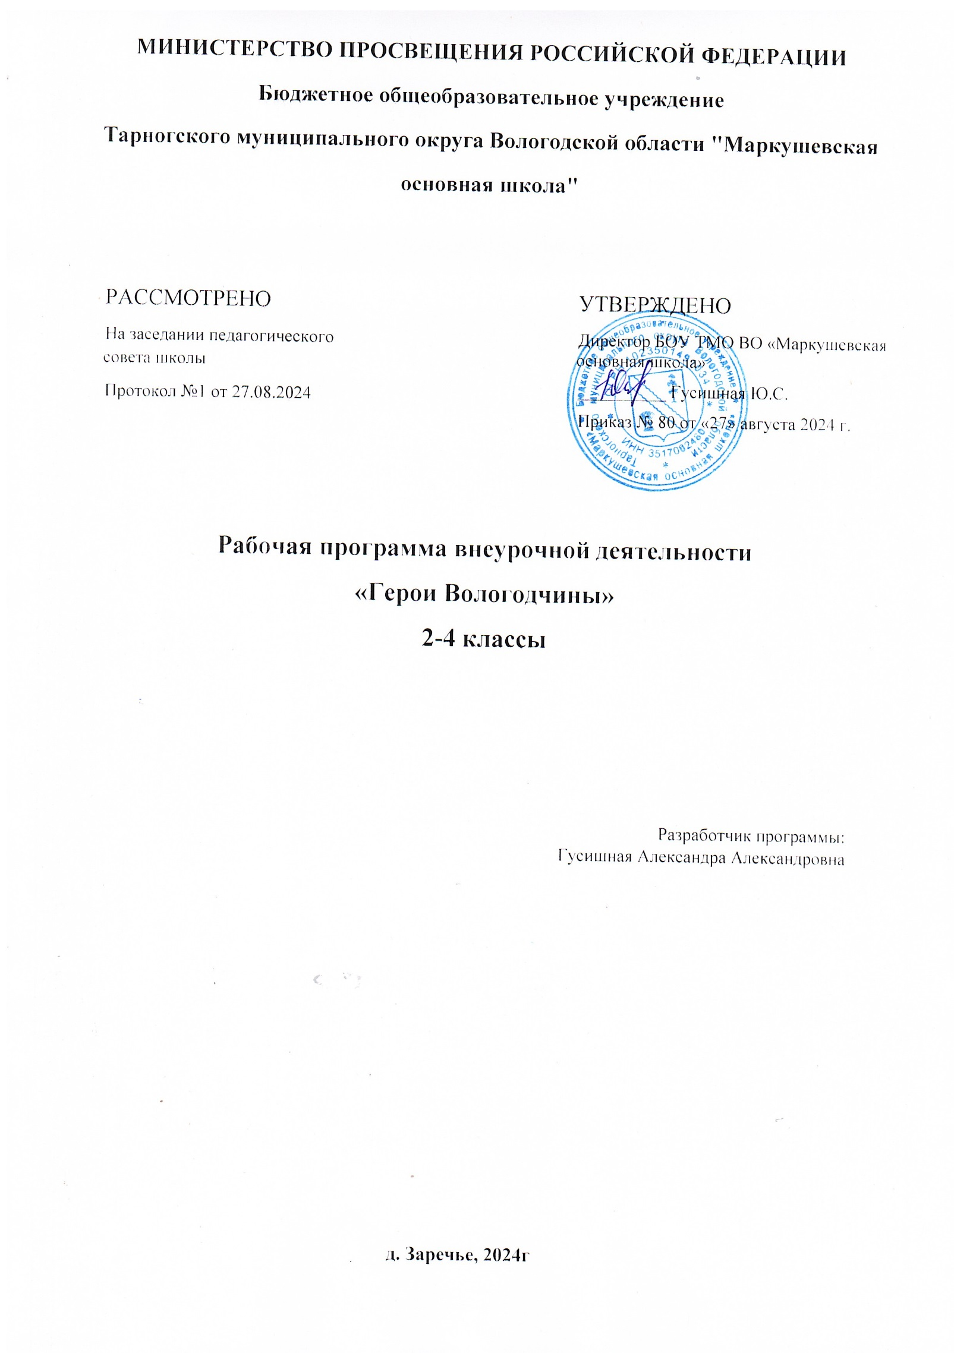

**МИНИСТЕРСТВО ПРОСВЕЩЕНИЯ РОССИЙСКОЙ ФЕДЕРАЦИИ**

**‌****Бюджетное общеобразовательное учреждение**

**Тарногского муниципального округа Вологодской области "Маркушевская основная школа"‌‌**

|  |  |  |
| --- | --- | --- |
| РАССМОТРЕНО  На заседании педагогического совета школы  Протокол №1 от 27.08.2024 |  | УТВЕРЖДЕНО  Директор БОУ ТМО ВО «Маркушевская основная школа»  __________ Гусишная Ю.С.  Приказ № 80 от «27» августа 2024 г. |

# Рабочая программа внеурочной деятельности

**«Герои Вологодчины»**

**2-4 классы**

Разработчик программы:

Гусишная Александра Александровна

**д. Заречье, 2024г**

**Пояснительная записка**

В государственной политике Российской Федерации в сфере воспитания подрастающего поколения важная роль отводится патриотическому воспитанию. Ведь сегодня, как никогда, необходимо формировать у подрастающего поколения высокое патриотическое сознание, чувство верности своему Отечеству, готовность к выполнению гражданского долга и обязанностей по защите Родины.

Необходимость воспитания гражданина-патриота зафиксирована в **Федеральном проекте «Патриотическое воспитание» на 2021 - 2025 гг.** Одной из задач проекта является «популяризация подвигов героев и видных деятелей российской истории и культуры от древних времен до наших дней, в том числе, Георгиевских кавалеров, Героев Советского Союза, Героев Российской Федерации, Героев Труда, достижений других, награжденных за большие заслуги перед государством и обществом граждан, достижений и успехов профессионалов различных сфер деятельности, формирующих позитивный образ нашей страны».

На занятиях ВД «Герои Вологодчины» обучающиеся начальных классов узнают о значении подвига; о героях вологжанах, совершивших подвиги как в военное, так и в мирное время; рассмотрят нравственные качества героев и подвижников, заслуживших человеческое признание; задумаются о смысле жизни.

Программа рассчитана на 3 года обучения, по 17 часов во 2, 3 и 4 классе.

**Цель программы:** знакомство обучающихся с героями России и Вологодчины, совершившими подвиги, как в военное, так и в мирное время**.**

### Задачи:

**Обучающие:**

-познакомить с героями нашей Родины;

-раскрыть значение понятий: «подвиг», «герой», «подвижник»;

-выявить нравственные качества, присущие героям;

-учить выражать свои мысли и чувства

### Воспитательные:

-воспитывать нравственные качества;

-воспитывать уважение к людям, заслуживающим человеческое признание;

-воспитывать чувство патриотизма;

-формировать желание совершать добрые поступки.

### Развивающие:

**-**формировать у младших школьников умение выделять и понимать информацию патриотической направленности;

-развивать читательскую компетенцию;

-развивать собственные литературные способности.

**Личностные, метапредметные и предметные результаты**

### Личностные:

* осознание своей идентичности как гражданина страны, члена семьи, этнической и региональной общности;
* освоение гуманистических традиций и ценностей современного общества, уважение прав и свобод человека;
* осмысление социально-нравственного опыта предшествующих поколений, способность к определению своей позиции и ответственному поведению в современном обществе; • понимание культурного многообразия мира, уважение к культуре своего и других народов, толерантность.

### Метапредметные:

* уметь общаться с людьми;
* вести самостоятельный творческий поиск и совместную деятельность с родителями;

### Предметные:

* учиться работать с различными историческими источниками;
* использовать современные источники информации, в том числе материалы на электронных носителях;
* способность решать творческие задачи, представлять результаты своей деятельности в различных формах (сообщение, презентация и др.);

## Содержание курса «Герои Вологодчины»

Программа «Герои Вологодчины» включает в себя девять тем:

* Готовность к подвигу
* Героические страницы истории
* Подвиги в мирное время
* Трудовой подвиг
* Воинская слава России
* Женский подвиг
* Победный путь к звездам
* Герои победы • Воспитывай в себе героя.

**2-3 класс – 17 часов**

### Готовность к подвигу (2часа)

Место подвига в жизни. Кто такой герой. Качества, необходимые для подвига.

«Горячие сердца». Символизм сердца. Учитель – проводник истины. Понятия:

«подвиг», «герой», «подвижники», «идеал».

### Героические страницы истории (3часа)

Былинные герои. Герои русской истории. Спасатели России. А.В.Суворов и П.С.Нахимов, их путь к подвигу. Суворовцы и нахимовцы. Понятия: «честь», «любовь к Родине».

### Подвиги в мирное время (5часов)

Герои наших дней. Подвиг Преминина Сергея Анатольевича. Юные герои. Спасатели

–сотрудники МЧС. Понятия: «мужество», «отвага», «самоотверженность».

### Трудовой подвиг(3часа)

Труд-основа счастья. «Герои труда», «общественно-полезный труд», «созидание». Н.В. Брусникова - мастер машинного доения.

### Воинская слава России (4часа)

Дни воинской славы. Профессия –Родину защищать. Самарин Михаил Андреевич – Герой Советского Союза. Праздник–День защитника Отечества. Акция «Подарок солдату. Понятия: «Родина», «Отечество», «долг», «отвага», «служение Родине».

# 4 класс – 17 часов

### Женский подвиг (4часа)

Защитницы Отечества. Подвиг женщин на войне. Труженики тыла. Отважные женщины современности. Подвиг матери. Мать – героиня Е.Ф. Степанова. Понятие: «самопожертвование»

### Победный путь к звездам(4часа)

Первый космонавт Ю.А. Гагарин. Звездные дочери Отечества. Наш земляк П.И. Беляев. Космос в нашей жизни. Понятия: «космос», «Вселенная», «ответственность», «устремленность», «мечта».

### Герои Победы (7часов)

Герои Великой Отечественной войны. Конев Иван Степанович. Клубов Александр Федорович. Панкратов Александр Константинович. Преображенский Евгений Николаевич. Адмирал Флота Кузнецов Николай Герасимович. Дети-герои. Народный подвиг. Понятия: «сила духа», «самоотверженность».

### Воспитай в себе героя(2часа)

Дорогою героев. Фильмы и книги о войне. Подведение итогов. Понятия:

«любознательность», «патриотизм», «эстафета героических дел».

**Тематическое планирование**

|  |  |  |  |  |
| --- | --- | --- | --- | --- |
| **№ п/п** | **Название темы, раздела** | **Общее**  **количество часов** | **Виды и формы деятельности с учетом рабочей программы**  **воспитания** | **Цифровые ресурсы** |
| 1 | Готовность к подвигу | 5 | Обсуждение  «Качества, необходимые для подвига»,  фронтальная работа | https://lib.myschool.ed u.ru/  content/3446 |
| 2 | Героические страницы истории | 3 | Диалог, направленный  на формирование патриотизма |  |
| 3 | Подвиги в мирное время | 4 | Проектная работа |  |
| 4 | Трудовой подвиг | 3 | Работа с пословицами о труде,  фронтальная и работа в группах |  |
| 5 | Воинская слава России | 4 | Акция «Подарок солдату», | https://lib.myschool.ed u.ru/  content/16234 |
| 6 | Женский подвиг | 3 | Подготовка сообщений о женских подвигах,  фронтальная, индивидуальная работы |  |
| 7 | Победный путь к звездам | 3 | Беседа, направленная на формирование гордости  за прадедов |  |
| 8. | Герои Победы | 7 | Подготовка сообщений  о героях Великой Отечественной  Войны |  |
| 9 | Воспитай в себе героя | 2 | Чтение и обсуждение  рассказов о войне |  |

**Список литературы**

1. Вологжане-Герои Советского Союза. -Вологда,1970.
2. Золотые звезды вологжан/сост. Л.В. Паншев. - Архангельск,1985.
3. Конасов В.Б. Полководец из Никольска: малоизвестные страницы жизненного подвига И.С.

Конева / В.Б. Конасов, В.В. Судаков. —Никольск- Вологда: ВИРО, 2004.

1. МалковВ. Вечныйогонь/В. Малков. -Вологда,1975.
2. Митин И. «Умру героем...»/И.Митин//Ступени. -2004. -20 мая. - С.3.
3. Полководец Победы / Департамент культуры Вологодской обл.; Вол. гос. ист.-архитект. и худож. музей-заповедник. -Вологда: Издательский Дом Вологжанин, 2010.
4. РаевскийА. Они были первыми! / А.Раевский // Русский Север. -2004. — 26 мая.-С.6.
5. Раевский А. Рожденный для неба.../А.Раевский//Красный Север. -2008. —17января. - С.11